**F.1.1.9 - Calendario y Presupuesto de Tesorería TRIM 1 2025**

**Unidad: euros**

**Recaudación/Pagos reales y estimados**

**Previsiones Trimestre en curso**

**Trimestre cerrado Recaudación/Pagos acumulada al final del trimestre vencido (2)**

**Prevision Recaudación/Pagos en cada mes(3)**

**Previsión**

**Recaud./Pagos**

**FÍN del ejercicio**

**(5)**

**Concepto**

**Corriente**

**No incluidos en Incluidos en los**

**Cerrados**

**Previsión**

**No incluidos en Incluidos en los**

**Recaud./Pagos**

**en el trimestre (4)**

**los cálculos del**

**periodo medio**

**de pago a**

**cálculos del**

**periodo medio**

**de pago a**

**los cálculos del**

**cálculos del**

**Total**

**Abril**

**Mayo**

**Junio**

**TOTAL**

**periodo medio periodo medio de**

**TOTAL**

**de pago a**

**pago a**

**proveedores**

**proveedores**

**proveedores**

**proveedores**

Fondos líquidos al inicio del periodo (1)

Cobros presupuestarios

585.178.606,82

581.240.450,70 583.313.830,17

579.650.226,21

35.558.037,70

9.683.607,72

8.994.333,16

4.657.340,98

9.791.668,66

1.275.000,00

0,00

581.240.450,70

85.441.403,01

16.222.560,23

23.587.204,66

7.690.841,79

30.430.593,15

3.801.123,00

0,00

585.178.606,82

360.812.968,28

128.202.640,34

53.887.193,31

22.438.011,97

120.435.155,26

6.282.191,13

258.734,46

60.389.021,48

4.328.392,73

19.299.723,17

1.009.854,45

32.674.321,66

1.674.252,16

33.156.179,84

1.792.538,07

10.209,07

93.545.201,32

6.120.930,80

19.309.932,24

1.271.722,91

62.601.455,86

2.838.682,20

21.739.104,59

2.908.748,70

6.987.605,00

576.351,95

9.506.898,33

1.316.123,00

0,00

28.144.260,72

3.630.203,81

7.605.266,50

2.457.148,86

11.132.026,16

1.210.000,00

0,00

1

2

3

4

5

6

7

8

9

. Impuestos directos

. Impuestos indirectos

. Tasas y otros ingresos

. Transferencias corrientes

. Ingresos patrimoniales

. Enajenación de inversiones reales

. Transferencias de capital

. Activos financieros

261.868,46

29.927.134,20

1.164.430,04

1.332.037,20

70.440,11

1.332.037,20

70.440,11

410.000,00

33.377,61

0,00

2.074.615,39

35.000,00

0,00

1.121.587,18

34.500,00

3.606.202,57

102.877,61

0,00

29.051.803,37

257.238,44

. Pasivos financieros

0,00

0,00

Cobros no presupuestarios

101.728.131,80

21.372.844,20

46.742.285,58

28.290.386,87

7.719.125,42

400.378,83

0,00 101.728.131,80

0,00 21.372.844,20

72.238.389,65 118.980.675,23

0,00

0,00

0,00

101.728.131,80

0,00

Cobros realizados pendientes de aplicación definitiva

Pagos Presupuestarios

0,00

0,00

0,00

38.603.201,69

13.330.988,00

13.031.946,85

191.561,24

10.371.815,39

0,00

0,00

39.902.873,45

28.290.386,87

890.928,24

400.378,83

10.041.487,32

0,00

6.839.412,13

0,00

44.455.634,01

37.917,98

21.412.537,15

125.275,24

7.904.163,28

0,00

27.782.755,64

0,00

19.665.725,12

9.160.846,00

7.516.821,42

729.649,37

413.954,38

0,00

31.807.864,68

8.967.271,00

10.206.343,81

1.993.482,86

6.697.091,00

0,00

90.076.791,49

31.459.105,00

30.755.112,08

2.914.693,47

17.482.860,77

0,00

315.484.852,53

90.752.484,91

90.859.872,61

252.723,74

1

2

3

4

5

6

7

8

9

. Gastos de personal

37.917,98

43.559.159,68

125.275,24

28.328.304,85

51.278.285,10

525.654,07

. Gastos en bienes corrientes y servicios

. Gastos financieros

6.828.197,18

0,00

22.146.622,53

0,00

. Transferencias corrientes

. Fondo de contingencia y Otros imprevistos

. Inversiones reales

0,00

10.041.487,32

0,00

7.904.163,28

17.945.650,60

53.880.619,67

500.000,00

0,00

0,00

105.438,10

0,00

11.214,95

0,00

116.653,05

174.254,09

4.846.722,72

10.129.017,64

0,00

5.636.133,11

0,00

10.482.855,83

10.129.017,64

10.599.508,88

10.129.017,64

174.254,09

1.338.175,88

450.000,00

56.278,07

0,00

1.226.412,11

2.687.112,87

30.151,03

0,00

677.367,04

943.951,21

55.571,96

3.241.955,03

4.081.064,08

142.001,06

0,00

54.149.167,88

24.941.238,87

148.744,85

. Transferencias de capital

. Activos financieros

174.254,09

0,00

0,00

0,00

. Pasivos financieros

0,00

0,00

0,00

0,00

0,00

Pagos no presupuestarios

101.603.658,21

0,00

0,00

101.603.658,21

0,00

0,00

0,00

0,00 101.603.658,21

0,00

0,00

0,00

101.603.658,21

0,00

Pagos realizados pendientes de aplicación definitiva

Fondos líquidos al final del periodo

0,00

0,00

0,00

0,00

0,00

0,00

0,00

0,00

0,00

581.240.450,70

583.313.830,17 579.650.226,21

576.605.062,22

576.605.062,22

630.631.196,16

**Observaciones**

**(1) En el concepto "Fondos líquidos al inicio del periodo" se reflejará el importe existente al comienzo del ejercicio 2025 (a 01-01-2025).**

**En las columnas de "Previsiones Trimestre en curso - Previsión Recaudación/Pagos en cada mes" el importe del Fondo liquido previsto al comienzo de cada mes.**

**En la columna de "Previsión Trimestre en curso - Previsión Recaudación/Pagos en el trimestre" el importe del Fondo liquido existente al COMIENZO DEL TRIMESTRE EN CURSO.**

**(2) Los importes de Recaudación/Pagos en las columnas "Trimestre cerrado Recaudación/Pagos acumulada al final del trimestre vencido" se corresponden con el TOTAL de Recaudación/Pagos ACUMULADOS realizados en el ejercicio hasta el final del trimestre vencido.**

**(3) Los importes de Recaudación/Pagos en las columnas "Previsiones Trimestre en curso - Previsión Recaudación/Pagos en cada mes" se corresponden con los importes de Recaudación/Pagos previsto realizar en el MES correspondiente con independencia de que se trate**

**de Recaudación/Pagos de Derechos liquidados/Obligaciones reconocidas de ejercicio corriente o cerrados.**

**(4) Los Cobros/Pagos en la columna "Previsión Recaudación/Pagos en el trimestre" se corresponden con el total de Recaudación/Pagos previsto realizar en el trimestre en curso.**

**(5) Los importes de Recaudación/Pagos en la columna "Previsión Recaudación/Pagos FÍN DEL EJERCICIO" se corresponden con el TOTAL de Recaudación/Pagos previsto realizar en el total del ejercicio con independencia de que se trate de Derechos**

**liquidados/Obligaciones reconocidas de ejercicios corriente o cerrados.**

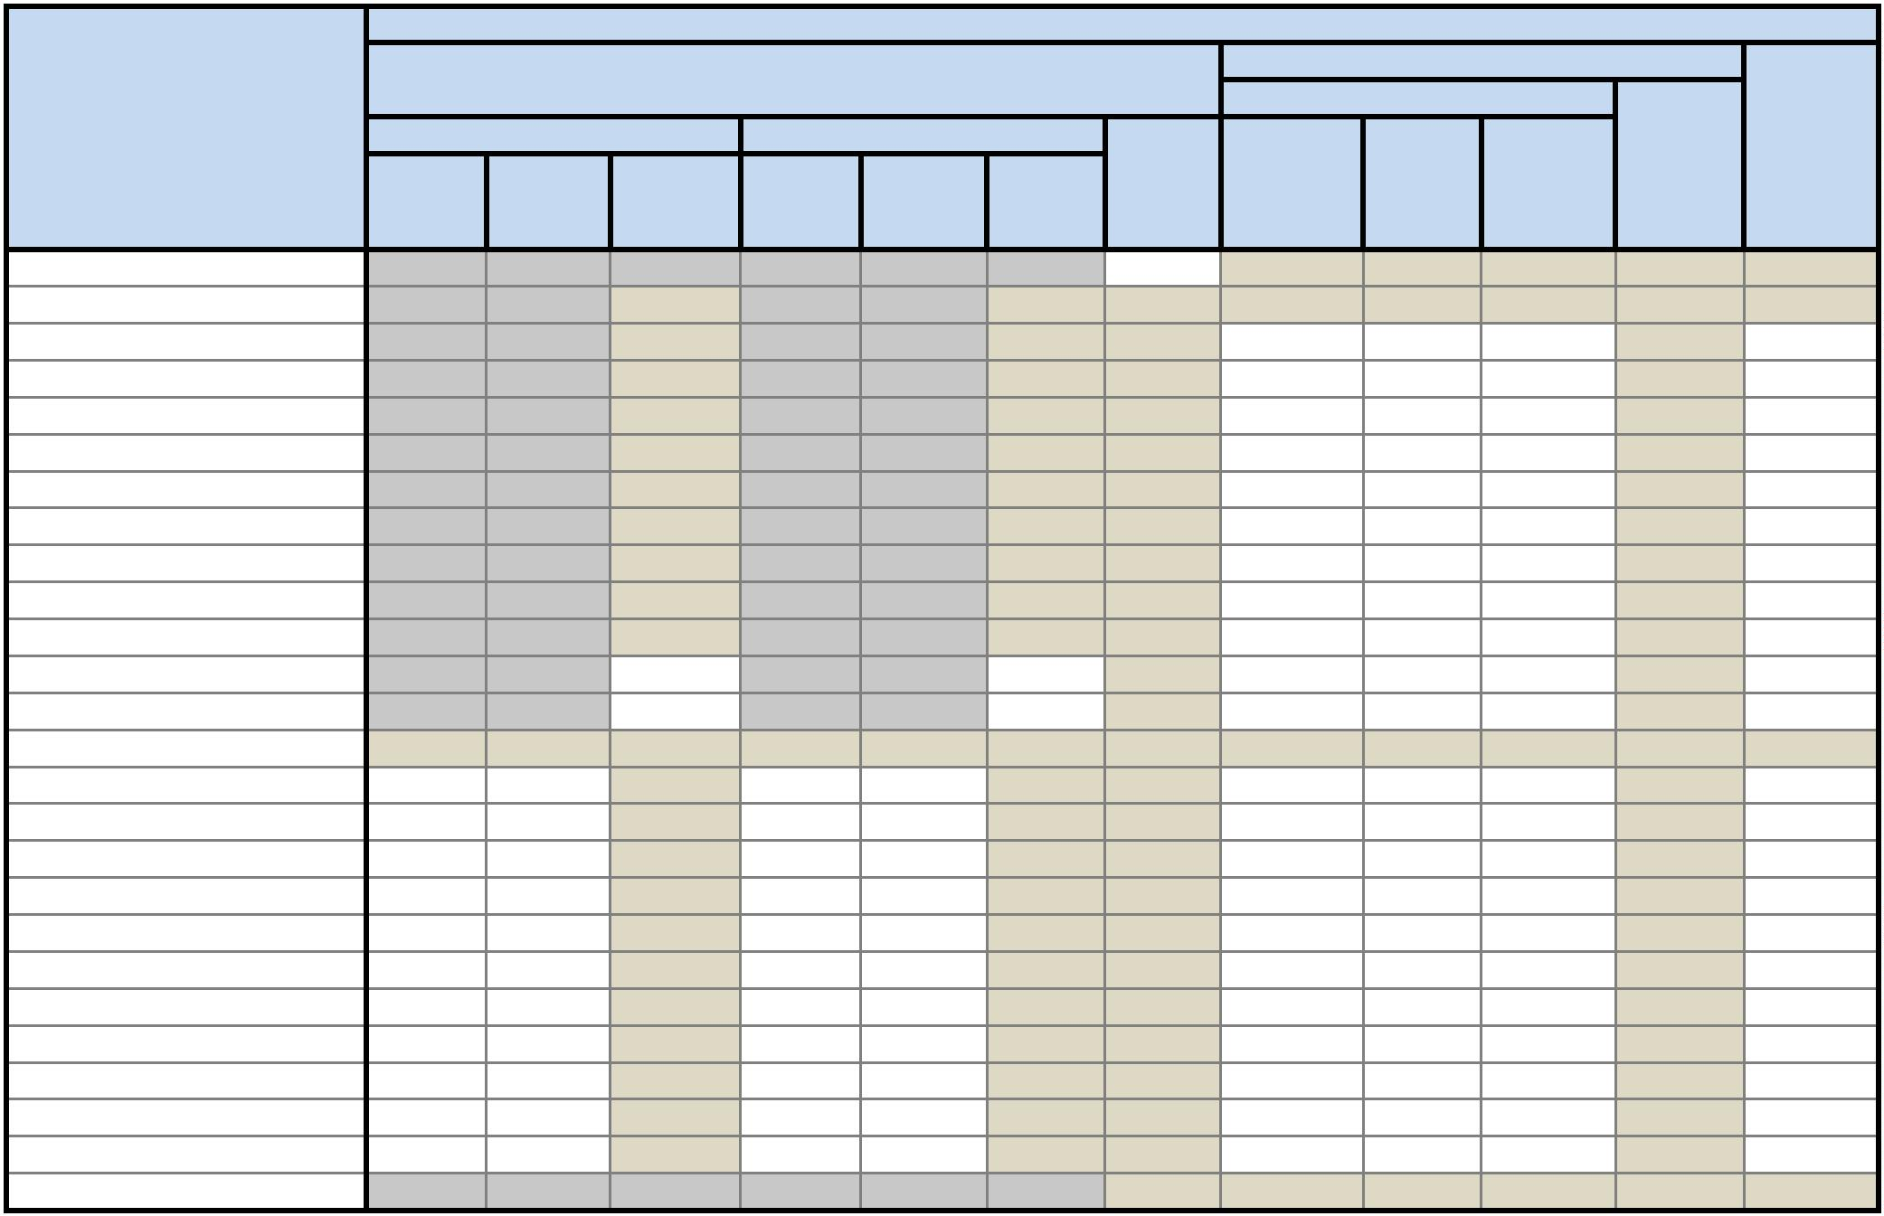

F.1.1.9 - Calendario y Presupuesto de Tesorería TRIM 2 2025

Unidad: euros

Recaudación/Pagos reales y estimados

Previsiones Trimestre en curso

Trimestre cerrado Recaudación/Pagos acumulada al final del trimestre vencido (2)

Prevision Recaudación/Pagos en cada mes(3)

Previsión

Concepto

Previsión

Recaud./Pagos

Corriente

Cerrados

Recaud./Pagos FÍN del ejercicio

No incluidos en

los cálculos del

Incluidos en los

cálculos del

No incluidos en los

cálculos del

Incluidos en los

cálculos del

en el trimestre

(4)

(5)

Total

Julio

Agosto

Septiembre

TOTAL

TOTAL

periodo medio de periodo medio de

periodo medio de

pago a

periodo medio de

pago a proveedores

pago a

pago a

Fondos líquidos al inicio del periodo (1)

Cobros presupuestarios

585.178.606,82

191.612.271,10

21.236.706,58

43.111.492,75

6.007.884,05

622.955.555,11

31.106.359,14

4.352.568,13

6.651.211,43

3.035.901,24

16.034.932,00

953.736,00

0,00

621.683.845,51

23.820.376,15

5.179.849,78

6.651.211,43

1.463.193,58

9.506.898,00

980.000,00

0,00

619.201.082,81 622.955.555,11

585.178.606,82

285.323.805,35

101.969.188,16

29.581.525,51

21.597.998,38

66.833.462,86

3.996.211,31

258.734,46

150.094.685,36

12.158.550,92

43.048.195,28

4.726.817,39

81.219.259,06

7.059.139,53

41.517.585,74

9.078.155,66

63.297,47

19.239.463,41

1.920.713,49

6.651.211,43

14.615,70

9.506.898,00

1.100.000,00

0,00

74.166.198,70

11.453.131,40

19.953.634,29

4.513.710,52

35.048.728,00

3.033.736,00

0,00

1

2

3

4

5

6

7

8

9

. Impuestos directos

. Impuestos indirectos

. Tasas y otros ingresos

. Transferencias corrientes

. Ingresos patrimoniales

. Enajenación de inversiones reales

. Transferencias de capital

. Activos financieros

1.281.066,66

29.927.134,20

1.167.931,75

111.146.393,26

8.227.071,28

1.682.037,20

200.685,98

1.682.037,20

200.685,98

0,00

0,00

0,00

0,00

31.363.258,83

29.723.425,84

0,00

78.010,34

0,00

39.223,36

0,00

46.024,79

0,00

163.258,49

0,00

. Pasivos financieros

Cobros no presupuestarios

107.706.845,97

133.634.797,22

0,00

0,00

107.706.845,97

133.634.797,22

187.094.529,90

60.428.980,59

69.386.688,32

1.860.271,05

0,00

0,00

0,00

0,00

296.502.288,00

0,00

Cobros realizados pendientes de aplicación definitiva

Pagos Presupuestarios

0,00

0,00

0,00

0,00

87.861.237,06

60.391.062,61

2.691.039,03

1.734.622,27

22.544.865,37

0,00

26.968.242,94 114.829.480,00

0,00 60.391.062,61

44.460.850,75

37.917,98

21.413.521,15

125.648,78

7.908.022,48

0,00

27.804.199,15

0,00

72.265.049,90

37.917,98

32.378.068,74

10.267.296,67

3.091.232,41

231.806,29

13.608.141,19

0,00

26.303.138,85

8.764.506,13

13.242.263,13

220.966,46

361.367,47

0,00

27.459.452,05

8.764.506,13

10.378.166,95

203.915,48

947.303,56

0,00

86.140.659,64

27.796.308,93

26.711.662,49

656.688,23

14.916.812,22

0,00

277.528.091,38

62.314.906,14

75.455.947,71

1.182.191,06

43.447.644,35

500.000,00

1

2

3

4

5

6

7

8

9

. Gastos de personal

. Gastos en bienes corrientes y servicios

. Gastos financieros

23.114.062,10 25.805.101,13

22.168.066,04

0,00

43.581.587,19

125.648,78

7.908.022,48

0,00

1.734.622,27

. Transferencias corrientes

. Fondo de contingencia y Otros imprevistos

. Inversiones reales

0,00 22.544.865,37

0,00

0,00

30.452.887,85

0,00

173.587,13

151.806,56

174.254,09

0,00

3.854.180,84

4.027.767,97

151.806,56

174.254,09

4.846.722,72

10.129.017,64

0,00

5.636.133,11

0,00

10.482.855,83

10.129.017,64

14.510.623,80

10.280.824,20

174.254,09

196.570,19

4.699.619,40

283.402,59

0,00

3.128.307,78

585.727,88

0,00

2.273.471,62

4.892.088,31

0,00

5.598.349,59

10.177.435,59

283.402,59

0,00

69.833.025,56

24.787.033,24

7.343,32

. Transferencias de capital

. Activos financieros

0,00

0,00

0,00

0,00

. Pasivos financieros

0,00

0,00

0,00

0,00

0,00

Pagos no presupuestarios

206.154.026,93

1.928.409,17

0,00 206.154.026,93

0,00 1.928.409,17

0,00

0,00

0,00

0,00

206.154.026,93

1.928.409,17

0,00

0,00

0,00

0,00

306.592.671,00

0,00

Pagos realizados pendientes de aplicación definitiva

Fondos líquidos al final del periodo

0,00

0,00

0,00

0,00

0,00

0,00

622.955.555,11

621.683.845,51

619.201.082,81

610.981.094,17 610.981.094,17

582.883.937,79

Observaciones

(1) En el concepto "Fondos líquidos al inicio del periodo" se reflejará el importe existente al comienzo del ejercicio 2025 (a 01-01-2025).

En las columnas de "Previsiones Trimestre en curso - Previsión Recaudación/Pagos en cada mes" el importe del Fondo liquido previsto al comienzo de cada mes.

En la columna de "Previsión Trimestre en curso - Previsión Recaudación/Pagos en el trimestre" el importe del Fondo liquido existente al COMIENZO DEL TRIMESTRE EN CURSO.

(2) Los importes de Recaudación/Pagos en las columnas "Trimestre cerrado Recaudación/Pagos acumulada al final del trimestre vencido" se corresponden con el TOTAL de Recaudación/Pagos ACUMULADOS realizados en el ejercicio hasta el final del trimestre vencido.

(3) Los importes de Recaudación/Pagos en las columnas "Previsiones Trimestre en curso - Previsión Recaudación/Pagos en cada mes" se corresponden con los importes de Recaudación/Pagos previsto realizar en el MES correspondiente con independencia de que se trate de

Recaudación/Pagos de Derechos liquidados/Obligaciones reconocidas de ejercicio corriente o cerrados.

(4) Los Cobros/Pagos en la columna "Previsión Recaudación/Pagos en el trimestre" se corresponden con el total de Recaudación/Pagos previsto realizar en el trimestre en curso.

(5) Los importes de Recaudación/Pagos en la columna "Previsión Recaudación/Pagos FÍN DEL EJERCICIO" se corresponden con el TOTAL de Recaudación/Pagos previsto realizar en el total del ejercicio con independencia de que se trate de Derechos liquidados/Obligaciones reconocidas

de ejercicios corriente o cerrados.

